المملكة العربية السعودية |  |  |  |  |  | المادة: |  | اللغة الانجليزية (شفوي)
وزارة التعليم |  |  |  |  |  | الصف |  | الثاني متوسط
الادارة العامة للتعليم بجده |  |  |  |  |  | التاريخ: |  | /11/1444 هـــ
مدرسة________ |  |  |  |  |  | الزمن: |  | نصـف ساعة
اختبار نهاية الفصل الدراسي الثالث – الدور الأول للعام الدراسي 1444 هـــــ
الاستماع 5 |  | التحدث 5 |  | المجموع 10
الاسم ثلاثي |  |  |  | الفصل | ثاني / |  | رقم الكشف
Listen and circle the right answer:
- What will you do in the summer?  I’ll probably visit _____in Abha. |  | 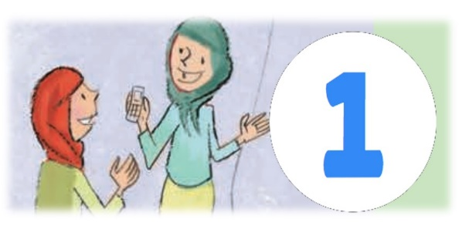
 | my father
 | my friend
 | my family

- What were you doing when the big storm started? I was waiting for ___ |  | 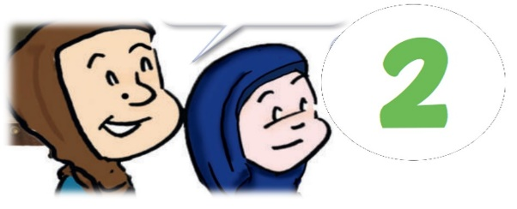
 | a car.
 | a bus.
 | a taxi.

- Bring some snacks from the kitchen? |  | 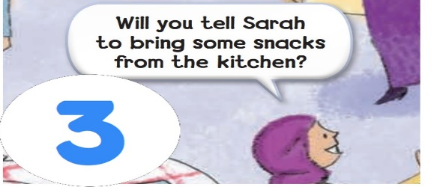
 | Sure.
 | Certainly.
 | No problem.

- Have you ever ridden a camel?  Yes, when I was_____ |  | 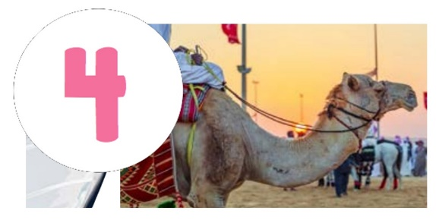
 | in Oman.
 | in Egypt.
 | in Saudi Arabia.

- Can I take a message? |  | 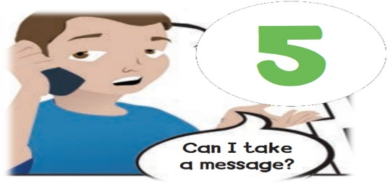
 | I got four tickets.
 | I got five tickets.
 | I got free tickets.

